
SDBWIE200批量称量仪

使用说明书



地址：湖南省长沙市高新开发区桐梓坡西路558号
邮编：410205
电话：0731-89864001
投诉电话：0731-89863939
邮箱：yingtai@sandegroup.com
网址：www.sundyet.com
敬 告
- 正常使用本仪器前，请仔细阅读本说明书。
- 避免火灾
  - 只能使用随机提供的高温电源电缆线。
  - 确认电源插座和闸刀开关的电气参数符合仪器要求。
  - 如果长时间不使用仪器，必须切断仪器的所有电源。
  - 仪器使用前，必须取出其内填充的泡沫等物品，取下仪器罩布，严禁将易燃、易爆物品放置在仪器附近。
  - 仪器使用后，箱体内外温度未降至室温，严禁罩仪器罩布。
- 避免触电
  - 本仪器必须可靠接大地。
  - 严禁在带电情况下维修、拆卸本仪器。
  - 严禁将盛有液体的容器放置在本仪器上面。
- 为确保仪器运行稳定、可靠，必须使用湖南三德盈泰环保科技有限公司提供的仪器配件。若使用非湖南三德盈泰环保科技有限公司配件，导致仪器出现性能下降、测试结果不稳定、故障率增高等问题，湖南三德盈泰环保科技有限公司将不对此类问题提供服务或保修。

目录
第一章 仪器性能和特点 3
1.1 应用范围 3
1.2 性能指标 3
1.3 仪器主要特点 3
第二章 仪器的组成及工作原理 4
2.1 仪器的组成 4
2.1.1 仪器结构 4
2.1.2 打印机 4
2.2 工作原理与过程 4
第三章 仪器的安装与调试 5
3.1 环境要求 5
3.1.1 工作环境 5
3.1.2 电源要求 5
3.1.3 软件环境 5
3.1.3.1 操作系统 5
3.1.3.2 基本配置 5
3.2 仪器的安装 5
3.2.1 安装前的准备 5
3.2.2 安装注意事项 5
3.2.3 仪器部件安装 6
3.2.4 软件的安装、卸载与授权 7
3.2.4.1软件的安装 7
3.2.4.2软件的卸载 8
3.2.4.3通信参数设置 8
3.2.4.4授权 9
3.3 仪器的调试 10
3.3.1调试准备 10
3.3.2调试过程 10
3.3.2.1批量称量仪调试 10
3.3.2.2安装调试注意事项 11
第四章 系统的使用 13
4.1 测控软件的启动与退出 13
4.1.1 测控软件的启动 13
4.1.2 测控软件的退出 13
4.2 主窗体功能简介 13
4.3 各菜单功能介绍 15
4.3.1 设置菜单 15
4.3.1.1参数设置 15
4.3.1.2备份设置 19
4.3.1.3用户设置 20
4.3.1.4权限设置 20
4.3.1.5密码管理 21
4.3.1.6切换用户 22
4.3.2 称重菜单 22
4.3.2.1样品称量 22
4.3.3检测菜单 24
4.3.3.1人工检测 24
4.3.4 帮助菜单 25
4.3.5 退出系统 26
4.4 数据管理菜单 26
第五章 数据管理 27
5.1 主界面 27
5.2菜单介绍 28
5.2.1系统 28
5.2.2项目 32
5.2.3编辑 33
5.2.4查找 33
5.2.5帮助 34
第六章 操作规程 35
6.1实验流程 35
6.1.1 样重数据称量：批量称埚（单个称样）称量模式下的热值指标称量 35
6.1.2 工分指标称量：批量称埚（批量称样）称量模式下的分析水分称量 35
6.2操作约定以及注意事项 37
第七章 仪器维护与保养 38
第八章 常见问题及解决方法 39
第九章 安装图解 40
9.1 机箱正前方 40
9.2 机箱正后方 40
9.3 机箱内部结构 41
附录一：仪器主要部件列表 42
附录二：仪器关键部件和试剂维护保养周期 43

第一章 仪器性能和特点

1.1 应用范围
属于天平称重类仪器，能适应各种样品（包括各种固体燃料、垃圾和固废等）和分析指标（量热仪、马弗炉、水、灰、挥发份、硫等）的批量称量，同时实现多种测试流程下的残重管理过程，能根据内置的公式自动计算分析结果（如分析水分、灰分、挥发分、挥发分等），并支持数据上传功能。
可广泛应用于煤炭、电力、冶金、石化、地勘、环保、科研、学校等行业和部门。

1.2 性能指标
- 试样个数：12个
- 样品重量：满足国标样重范围要求，也可进行自定义。
- 分析天平称量精度：0.0001g
- 电源电压：220V（-15% -10%）,50Hz

1.3 仪器主要特点
- 样品测试种类多，应用范围广泛。
- 系统支持单控或多控批量称量仪的批量称量，并可批量记录试样样重数据，用于自动传送至量热仪、定硫仪等仪器。
- 系统可自动采集和保存天平的即时重量数据，并根据内置的公式实现自动计算结果（如全水分/分析水分、灰分、挥发分），自动化程度高。
- 系统配置称量精度为万分之一的天平模块，称量精准，测重准确性及重复性不超过万分之五。
- 数据可导入至EXCEL，输出不同格式报表，并可进行打印。
- 设备正前方配备电子天平的外置显示屏，实时显示天平数据，便于样品的称量，提
- 升工作效率。

第二章 仪器的组成及工作原理

2.1 仪器的组成
本仪器由批量称量仪、计算机（含显示器)及打印机组成。

2.1.1 仪器结构
- 批量称量仪：水灰升降组件、旋转组件 、电子分析天平。
- 水灰升降组件、旋转组件：用于同一批次数个坩埚的自动更换称量。
- 电子分析天平：天平安装在旋转组件下方，用于称量坩埚，其参数为：型号梅特勒（标配）WKX204E22，量程（0～220)g，感量0.0001g。

2.1.2 打印机
激光打印机。

2.2 工作原理与过程
本仪器由批量称量仪与管理软件两部分组成。通过管理软件控制批量称量仪进行各指标样重数据的称量、结果计算和数据上传。
1、样重指标称量部分
在样重称量项目中，可分别选择热值、硫值或碳氢氮指标的样重称量。系统根据所选指标自动进行坩埚重、样重、添加物重的称量。称量保存后的数据自动上传至数据管理服务器，可供查阅、打印等管理操作。同时在设备终端，可以通过网络连接数据管理服务器获取相应设备的样重数据，进行正常实验操作，此外系统能自动识别和记录已使用或未使用的样重数据。
2、工分指标称量部分
通过选择可分别进行干燥前或灼烧前的分析水分、灰分、挥发分样重称量，然后在试验结束后通过选择相应的批次关联试样编号，对应进行干燥后或灼烧后的分析水分、灰分、挥发分样重进行称量。同时软件支持检查性干燥或灼烧称量，系统根据样重记录并遵照国标判定方式进行结果取值和计算。称量保存后的数据自动上传至数据管理服务器，可供查阅、打印等管理操作。

第三章 仪器的安装与调试

3.1 环境要求

3.1.1 工作环境
1.环境温度：（5～35）℃。
2.湿度：≤85%。
3.工作环境应整洁，无烟尘、扬尘存在。
4.工作环境应稳定，无强风源、干扰源、振动源与腐蚀性气体存在；严禁风源直接对向仪器。

3.1.2 电源要求
1. 批量称量仪:AC（220±10%)V/（50±1)Hz，最大功率为200W，要求采用200W以上的动力电源配线。
2.主机控制及计算机等终端部分工作电源:AC（220±10%)V/（50±1)Hz。
3.具备可靠接地线。

3.1.3 软件环境

3.1.3.1 操作系统
Windows 7

3.1.3.2 基本配置
1.CPU： 2.00GHz以上；
2.内存：1GB以上；
3.显示卡：标准VGA1024×768及以上显示模式；
4.硬盘：80GB或更高；
5.驱动器：32倍速CD-ROM或8倍速以上DVD-ROM；
6.其它设备：鼠标、键盘等。

3.2 仪器的安装

3.2.1 安装前的准备
1.按3.1.1的要求配备专用试验室。
2.实验台应水平、稳定，建议采用长2m×宽0.8m×高0.8m的水泥工作台。

3.2.2 安装注意事项
1.小心将仪器从包装箱中取出，平放在坚实牢固的工作台上。一般情况下，摆放的位置应为计算机（主机、显示器及键盘)放中间、仪器主机分放左右，以方便实验人员操作。
2.仪器必须由我司现场调试人员负责开箱。
3.开箱之后，由用户清点仪器及配件，并妥善保存天平、计算机、显示器、打印机等相关资料、包装箱及包装保护材料。
4.仔细检查各易损件是否完好无损，并且对各部件进行灰尘清除后，才能使用。
5.未授权的系统，不能进行实验测试。

3.2.3 仪器部件安装
1.检查批量称量仪外观保护是否完好，是否有零部件损坏。
2.拆开仪器侧板，将升降旋转机构处填补的缓冲泡沫取出，并将升降旋转固定板取出，如图3-1所示。
3.从配件箱中取出样盘。将样盘安装在样盘轴上。如图3-2所示。
4.将天平、天平罩及称样顶杆取出，并安装在相应位置，并调至水平，如图3-3所示。
  - 试验期间，切忌切断天平的电源或挪动天平。如天平出现异常或需重新设置，请参见《Mettler Toledo电子天平安装操作手册》。
  - 天平包装物及配件请妥善保存！
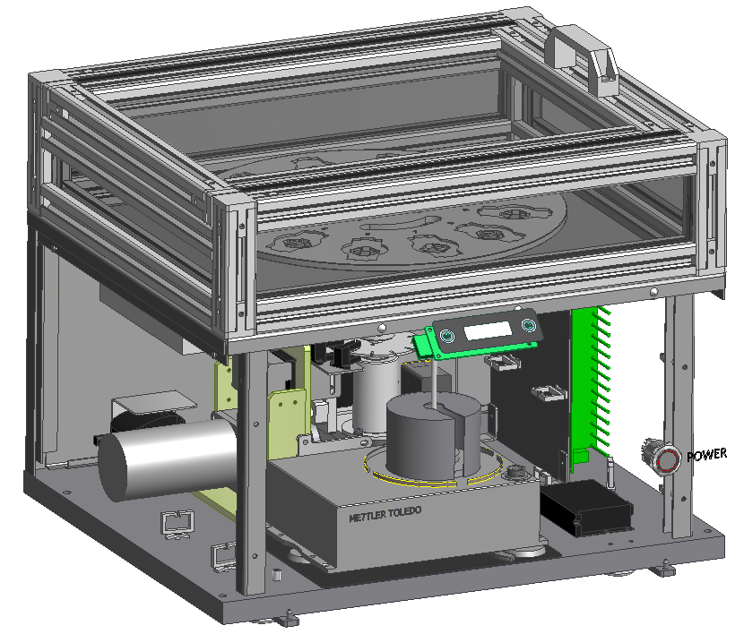
天平
升降旋转固定板
旋转组件

图3-1

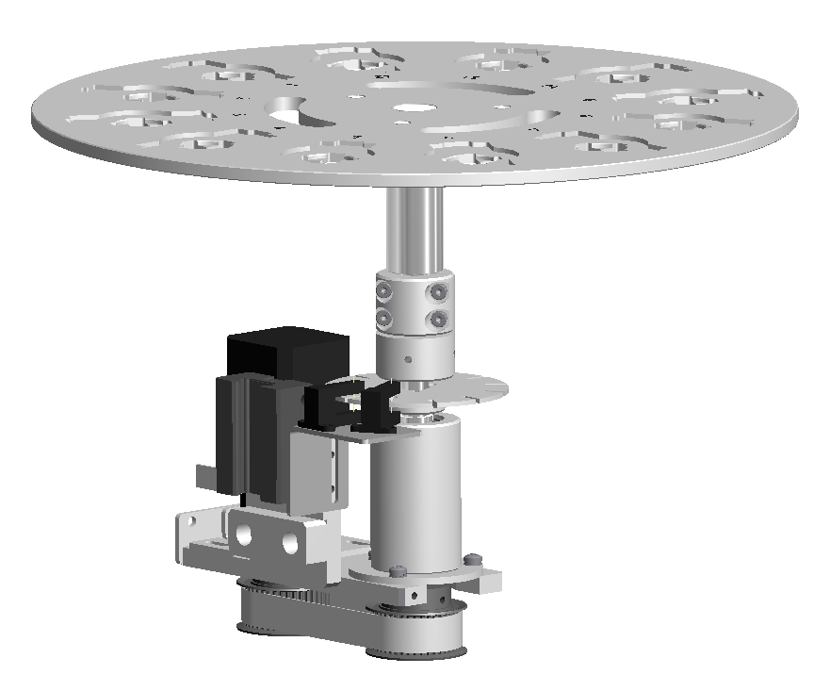
样盘

电机联轴座

样盘轴

编码盘

图3-2
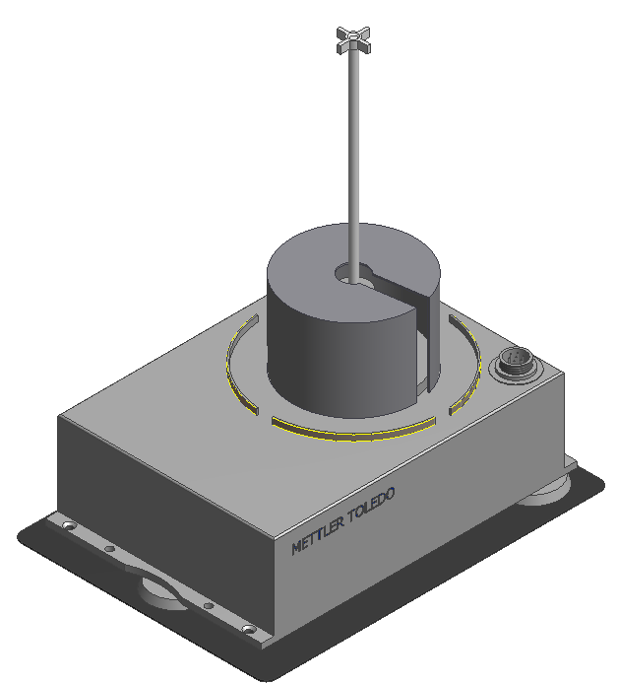
天平罩

称样顶杆

天平

图3-3

3.2.4 软件的安装、卸载与授权

3.2.4.1软件的安装
1.将标有“SDBWIE批量称量仪软件”标记的光盘放入光盘驱动器后，打开光盘驱动器，在根目录下找到“Sundy.exe”安装文件。
2.双击“Sundy.exe”图标，按提示安装好“SDBWIE批量称量仪”程序，系统自动在计算机桌面上建立一个名为“批量称量仪”的快捷图标。

3.2.4.2软件的卸载
用鼠标单击任务栏上的“开始”→“控制面板”→“卸载程序”→单击程序组中的“SDBWIE批量称量仪”→点击右键“卸载”按钮即可执行卸载功能。按照屏幕提示即可安全、快捷地删除SDBWIE批量称量仪软件和快捷图标。但SDBWIE批量称量仪软件相关的参数文件、数据文件不会被卸载，仍保留在根目录下。

3.2.4.3通信参数设置
在任务栏上单击“开始”→“控制面板”→“网络和Internet”→“查看网络状态和任务”→“更改适配器设置”→选择网络更改IP地址为192.168.77.10，如图所示3-4：
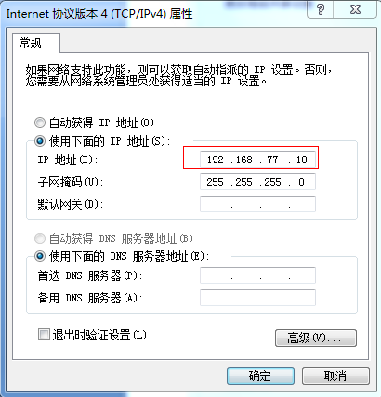
图3-4
然后打开“SDBWIE批量称量仪”软件，仪器可正常联机。
注：
  - 仪器第一次安装“SDBWIE批量称量仪”软件联机测试，按上述操作设置IP地址后才能正常联机。
  - 在计算机上第一次运行“SDBWIE批量称量仪”软件时，系统会弹出“Windows安全警报”如图3-5所示，单击“允许访问”按钮。否则，仪器将不能正常连接到计算机软件。
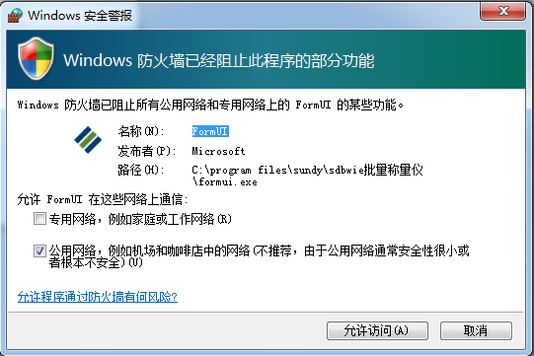
图3-5

3.2.4.4授权
点击桌面“SDBWIE批量称量仪”图标启动测控软件，仪器正常联机后，点击测控软件菜单栏。
当硬件与软件均安装好后，插入加密锁，等待系统自动安装驱动，然后打开仪器电源，双击桌面上的“批量称量仪”图标进入测控程序，在菜单栏点击“设置” →“授权管理”，进入授权信息界面，如图3-6所示，点击“生成授权申请文件”，软件自动在桌面生成授权申请文件，将此文件反馈至我司请求授权，再将我司给予的授权码添加至授权升级项目栏中，点击“授权”，软件即提示授权成功，否则，仪器将不能进行试验。
注：
  - 仪器通过授权后才能称样。
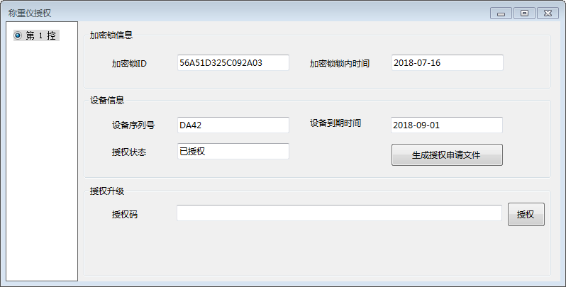
图3-6授权信息界面

3.3 仪器的调试
仪器硬件、软件均已安装后，接通仪器电源，启动程序，进入“人工检测”，进行联机调试，调试内容及注意事项如下：

3.3.1调试准备
1.试验工具：实验用坩埚、样勺、毛刷、弯头镊子。

3.3.2调试过程

3.3.2.1批量称量仪调试
1.调整天平位置，使天平称样顶杆尽量处于炉体相应过孔的中间位置，不得有接触或干涉，如图3-7所示。
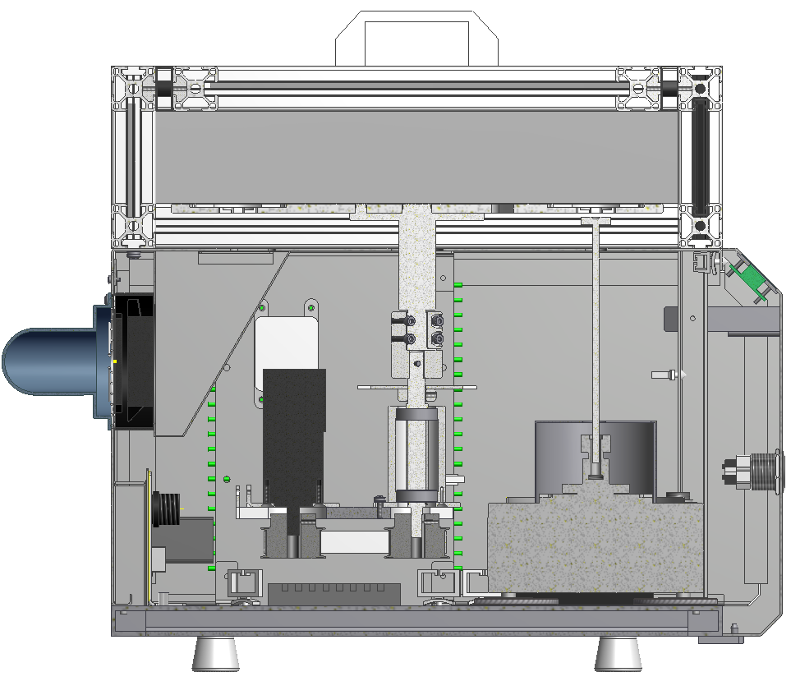
称样顶杆过孔
样盘
间隙5mm左右
称样顶杆
联轴器
图3-7
2.在人工检测界面中，先单步旋转一格，然后点击样盘复位，样盘停下来后，观察样盘与称样顶杆的相对位置，然后松掉联轴器螺钉，转动样盘，使称样顶杆尽量在样盘孔的中间位置，锁紧联轴器，依次检验其他孔位是否对正，即完成对孔工作。
3.将样盘升到上定位，取出坩埚，放在样盘上，调整称样顶杆高度，使样盘到称样顶杆顶面的距离保持在5mm左右，如图3-7所示，然后点击样盘下降，确保坩埚与放样孔的侧壁不接触，然后依次检测其他孔位，即完成天平称样顶杆高度的调节。
4.盖上侧盖，完成装配调试工作，可进行下一步的实验测试。

3.3.2.2安装调试注意事项
1.安装时，请按照出厂提示取出仪器内防震海绵、固定扎带等。
2.系统通电前，请检查现场供电线路连接是否正确，是否接好地线。
3.安装天平前，应先检查天平设置参数是否符合本机实验需求。
4.通电调试前，若发现某机械部件的安装位置因运输过程造成明显位移，应对其进行微调，以免进入人工检测误操作引起机械故障。
5.调节光电定位卡时，定位盘处于光电定位卡中心。
6.整机调试好后，必须将所有螺钉、螺母固定牢靠。
7.完成调试后仪器主机上因有余温，请勿覆盖任何物品。
8.仪器主机通电后至少应预热30分钟，若中途移动天平后必须重新天平校正。
9.坩埚存储要求：实验所用坩埚必须处理干净放置在无干燥剂的干燥塔内，放置5天以上的坩埚必须重新灼烧或干燥；若当天使用，灼烧干净的坩埚可放置在实验环境下即可。
10.实验样品需要充分摇匀，更换不同瓶的样品时需将样勺擦干净。

第四章 系统的使用

4.1 测控软件的启动与退出

4.1.1 测控软件的启动
方式1：在任务栏上单击“开始”→“程序”→选择“批量称量仪”→单击“SDBWIE批量称量仪”，进入图4-1所示登陆界面。
方式2：直接双击计算机桌面上的“批量称量仪”快捷图标，即可打开测控软件，进入图4-1的所示登陆界面，选择相应的用户并输入密码（系统默认登录用户名admin，登录密码123456），登陆成功后，进入主实验界面图4-2-1。
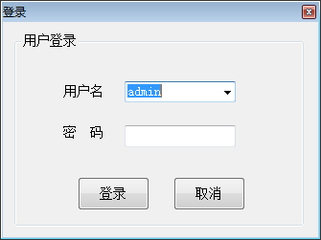
图4-1

4.1.2 测控软件的退出
单击主界面右上角的“×”或者单击主菜单栏上的 “退出”，选择“确定”按钮便可退出SDBWIE批量称量仪测控软件返回到计算机桌面。
注：
  - 退出Windows或关闭计算机之前，必须先关闭本测控软件，以确保所做的数据和参数文件不会受到破坏。

4.2 主窗体功能简介
SDBWIE批量称量仪测控软件的主窗体主要由菜单栏、快捷按钮栏、状态栏、数据表栏、提示栏等组成，数据表栏的各列可以随意拖动放置，以方便查看。如图4-2-1所示：

报警状态
联机仪器状态
数据库状态
菜单栏
快捷按钮栏
数据表栏
提示栏
联机仪器
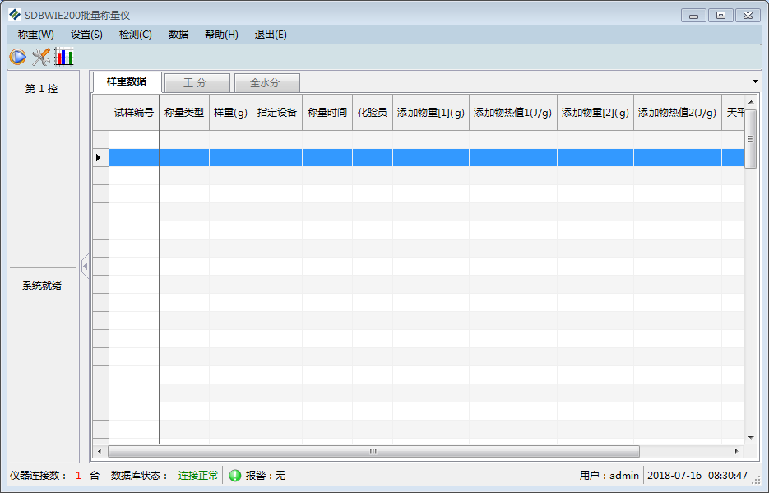

图4-2-1
其中，数据表栏具有自动调整列宽、隐藏选中列、显示所有列以及随意拖动摆放列、保存当前样式、导出选定记录到Excel文件等功能。当光标移至数据栏，单击鼠标右键，即可弹出如图4-2-2菜单，各功能详细介绍如下：
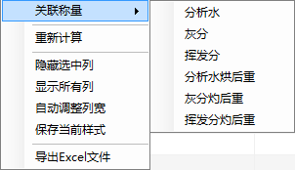
图4-2-2
- 关联称量：系统会依据选中的记录自动关联批次，弹出与之匹配的称量窗口。
- 重新计算：在右键菜单中选中重新计算，系统会依据表中的水分、灰分和挥发分值，重新计算各种基的灰分和挥发分值，并估算氢含量，并将计算后的数据保持到数据库中。
- 隐藏选中列：将所选列隐藏，在主界面不显示。
- 显示所有列：所有可配置列将全部显示在主界面中。
- 自动调整列宽：所有的数据列将自动调整至合适宽度。
- 保存当前样式：系统将当前界面的显示样式保存，下次打开软件时系统将按当前界面样式显示。
- 选定记录导出Excel文件：选中当前界面上的某些或全部记录导出到Excel文件中。

4.3 各菜单功能介绍

4.3.1 设置菜单
如图4-3-1所示：
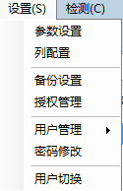
图4-3-1

4.3.1.1参数设置
选择此项或单击快捷按钮栏中“参数设置”按钮后，弹出如图4-3-2所示的参数设置窗口，该窗口默认选中“通用参数”选项卡。
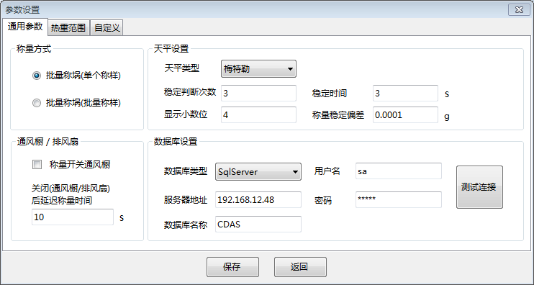
图4-3-2
- 保存：保存所修改的参数。
- 返回：退出当前窗口，回到程序主界面窗口。
- 称量方式：选择称样时的称量方式；
- 批量称锅（单个称样）：按照系统提示放置所有要称量的坩埚，仪器自动称量完成所有坩埚，然后按照系统提示逐个加样，并称量样重。
- 批量称锅（批量称样）：按照系统提示放置所有要称量的坩埚，仪器自动称量完成所有坩埚，按照系统提示批量加样，并自动批量称量样重。
- 通风橱/排风扇
- 称量开关通风橱：勾选此选项时，系统在称量阶段放样过程中自动开启通风橱，用以排除称样过程中的样品异味。
- 关闭(通风橱/排风扇)后延迟称量时间：通过此项目设置，在称量过程中，系统先关闭通风橱再按照设定时间延时称量。目的是确保通风橱完全关闭后再进行称量，避免通风橱影响称量精度。默认10秒。
注：
  - 此功能主要在批量称埚（批量称样）和批量称埚（单个称样）1两种模式下起效，其它称量模式的称量过程中均不自动开启通风橱。
- 天平参数设置
- 天平类型：梅特勒和赛多利斯，默认梅特勒天平。
- 稳定时间：天平读数的稳定时间，默认3s。
- 称量稳定偏差：稳定读数允许的漂移值，默认0.0001g。
- 稳定判断次数：在稳定时间内，判断稳定的次数，默认3次。
- 显示位数：称量显示小数位数，默认4位。
- 数据库设置：用于配置称量数据的数据库
- 数据库类型：支持SqlServer数据库类型。
- 用户名：数据库的用户名。
- 服务器地址：数据库的服务器地址。
- 密码：数据库的密码。
- 数据库名称：数据库的名称。
单击“参数设置”的“热重范围”选项卡，弹出如图4-3-3所示窗口：
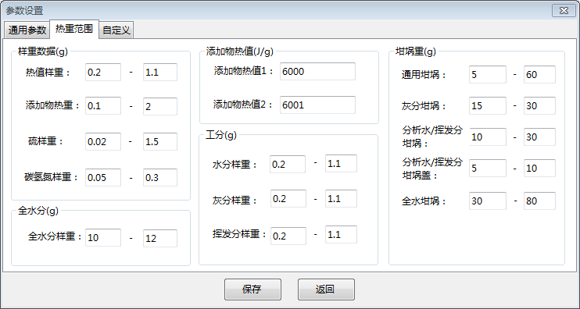
图4-3-3
- 样重数据(g): 对应称量窗口重，称量项目：样重数据；
- 热值样重：量热仪样重范围。
- 添加物热值：量热仪添加物样重范围。
- 硫样重：定硫仪样重范围。
- 碳氢氮样重：元素分析仪样重范围。
- 全水分(g): 对应称量窗口重，称量项目：全水分；
- 全水分样重：量热仪添加物样重范围。
- 添加物热值(J/g):
- 添加物热值1：称量热重数据项目时选择的第一个添加物的物热值。
- 添加物热值2：称量热重数据项目时选择的第二个添加物的物热值。
- 工分 (g): 对应称量窗口重，称量项目：工分；
- 水分样重：工业分析水分样重范围。
- 灰分样重：工业分析灰分样重范围。
- 挥发分样重：工业分析挥发分样重范围。
- 坩埚重 (g):
- 通用坩埚：量热仪，定硫仪，碳氢氮 坩埚重范围。
- 灰分坩埚：工业分析挥发分样重范围。
- 分析水/挥发分 坩埚：工业分析中分析水与挥发分坩埚重范围
- 分析水/挥发分 坩埚盖：工业分析中分析水与挥发分坩埚盖重范围
- 全水坩埚：工业分析中全水分坩埚重范围
注：
  - 对于特殊煤种样重范围可自行设置
单击“参数设置”的“自定义”选项卡，弹出如图4-3-4所示窗口：
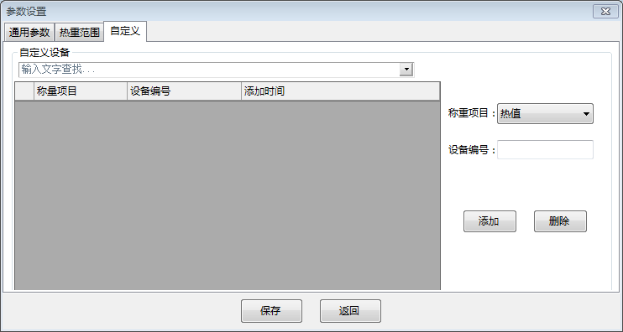
图4-3-4
- 自定义设备: 创建称量数据发送的指定设备，可将样重数据项目称量的数据发送到指定设备
- 称量项目：包含热值，硫值，碳氢氮
- 设备编号：填写需要发送的设备编号
- 添加：添加自定义设备
- 删除：删除自定义设备

4.3.1.2备份设置
单击此项，弹出如图4-3-5所示的备份设置窗口。
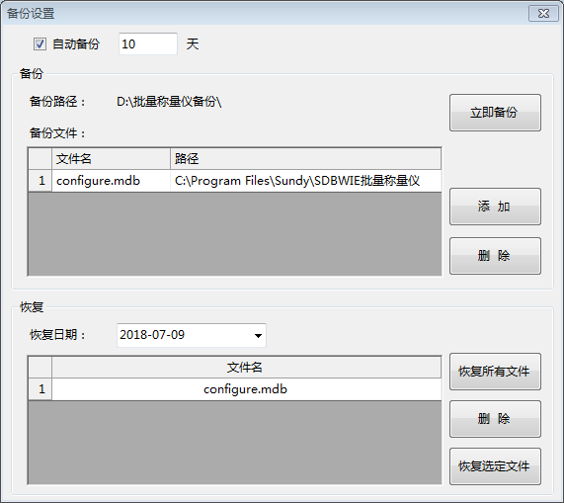
图4-3-5
- 备份
自动备份：勾选后系统会按设定的时间自动备份,只能将备份文件列表中的文件能被备份。
立即备份：立即将当前备份文件表中的文件备份。
添加：用于增加备份的文件。
删除：从备份文件表中删除备份文件。
- 恢复
恢复所有文件：恢复选定日期中的所有文件。
删除：删除可恢复文件列表中的选中文件，已删除的文件不可被恢复。
恢复选定文件：只恢复文件列表中选中的文件。
注：
  - 系统会自动清除过多的备份文件，默认保留10个备份。

4.3.1.3用户设置
单击“设置”窗口中的“用户管理”项，选择 “角色设置”切换至如图4-3-6所示页面：
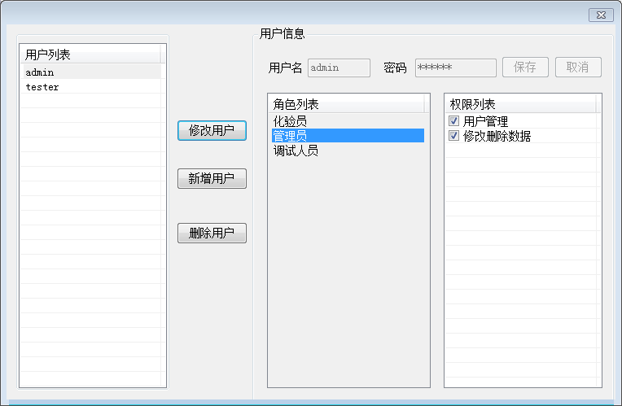
图4-3-6
- 修改用户：单击修改用户，可对当前用户的密码进行修改。
- 新增用户: 点击“新增用户”，登录账号和用户名为空，输入登陆账号，用户名，点击“保存”即可。
- 删除用户：选中某个用户，点击“删除”，即可成功删除选中用户。
注：
  - 不能新增相同的用户名，且管理员用户不能被删除。当修改了用户权限后，该用户需要重新登录对应的新权限才能生效。

4.3.1.4权限设置
单击“设置”窗口中的“用户管理”项，选择 “权限设置”切换至如图4-3-7所示页面：
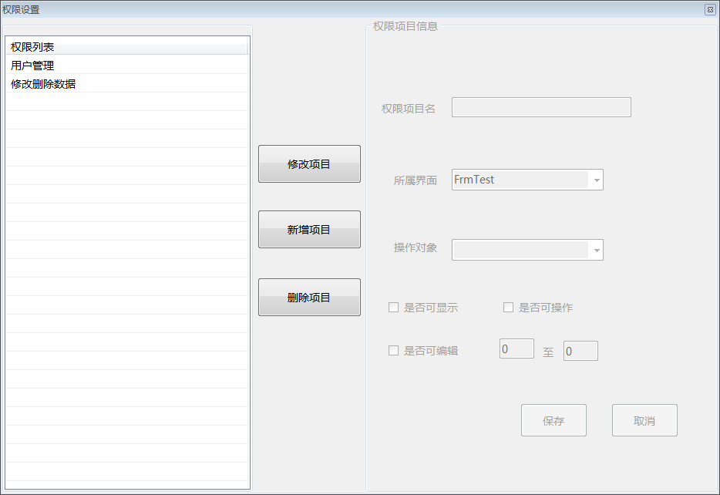
图4-3-7
- 修改项目：单击修改项目，可对当前项目进行修改。
- 新增项目: 点击“新增项目”，输入项目信息单击“保存”即可。
- 删除项目：选中某个项目，点击“删除”，即可成功删除选中项目。

4.3.1.5密码管理
单击“设置”窗口中的“用户管理”项，选择 “密码管理”切换至如图4-3-8所示页面：
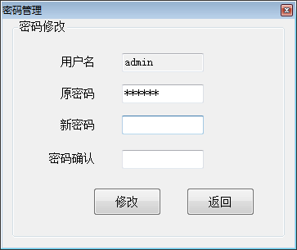
图4-3-8
输入正确的用户名、原密码、新密码，单击“修改”按钮提示密码修改成功；单击“取消”按钮，退出当前操作。

4.3.1.6切换用户
单击“设置”窗口中的“用户管理”项，选择 “切换用户”切换至如图4-3-9所示页面：
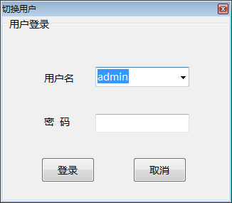
图4-3-9
输入正确的用户名和密码、或者下拉选择用户，并输入密码，单击“登录”按钮进入系统界面；单击“取消”按钮，退出当前操作。

4.3.2 称重菜单
如图4-3-10所示：
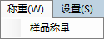
图4-3-10

4.3.2.1样品称量
单击该菜单或快捷按钮栏的“样品称量”快捷键，弹出样品称量窗口。如图4-3-11-1，4-3-11-2所示：
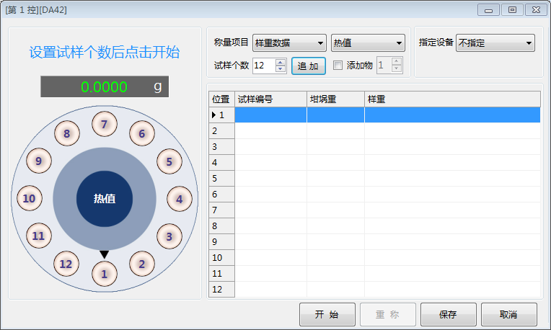
称样提示信息
称量位置
样重列表
图4-3-11-1
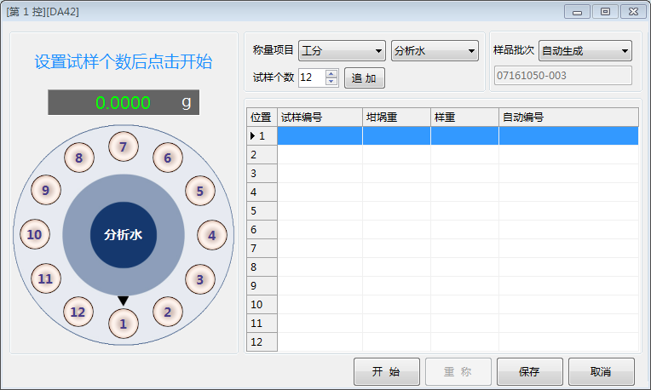
样品批次
图4-3-11-2
- 称样提示信息：提示用户当前操作或需要进行的操作。
- 天平：显示当前天平读数。
- 称量项目：根据设置参数显示当前称量指标，包括热值，硫值，碳氢氮，分析水，灰分，挥发分，分析水烘后重，灰分灼后重，挥发分灼后重，全水分，全水分烘后重。
- 试样个数：设置需要称量的试样个数，逐个称量过程和批量称量称坩埚时可修改试样个数。当称样达到试样个数时，自动提示结束称样。
- 添加物：热值项目专用选项，选择热值项目才可使用，勾选后热值称量增加添加物1的称量流程，可通过添加物后面的数字选择框选择添加物数量，最多支持2个添加物。
- 样品批次：工分，全水专用，用于快速关联相同批次进行称量，方便称量分析水，灰分，挥发分，分析水烘后重，灰分灼后重，挥发分灼后重，全水分，全水分烘后重项目；
- 开始: 设置好试样个数、称量项目后单击该按钮启动称量流程。
- 确认：点击该按钮，系统认为坩埚放置或放置样品等确认操作已完成。开始自动称量坩埚。仪器上的确认按钮可实现该按钮相同功能。
- 旋转：该按键在仪器上，可实现该旋转操作。
- 重称：在称量过程中或称量结束后可执行该功能。
- 称量过程中重称：只重称当前位置，当重称按钮不亮，可在样重列表中选择当前重称行，单击该按钮。
- 称量结束后重称：在样重列表中选择需要重称的样重，单击该按钮，系统自动旋转到选择的样重位置，执行重称样重流程。
- 追加称量：称量过程中或称量结束可执行追加操作。
- 结束称样：结束当前称样,并保存当前已称量完成的样重信息。如果有些样品只称量了坩埚未称量样重，则系统会删除该样品坩埚重信息，此时应取出未称量样重的坩埚。
- 取消实验：结束当前称量，并删除当前已称量的样重信息。
注：
  - 结束称样后，未点击保存按钮，10分钟后系统保存数据。
  - 称样过程必须按界面提示逐步操作。

4.3.3检测菜单
如图4-3-12所示：
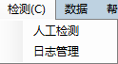
图4-3-12

4.3.3.1人工检测
单击此项或快捷按钮栏上的“人工检测”，弹出如图4-3-13所示窗口,在该窗口中可进行系统各个功能部件的测试。
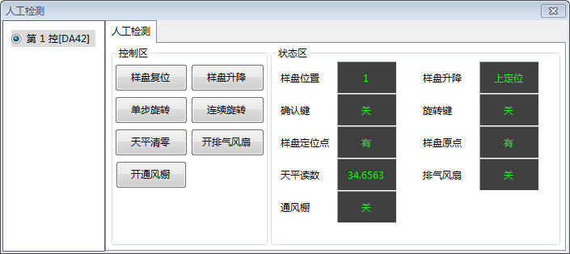
状态区
控制区
图4-3-13
- 控制区
- 样盘复位：单击该按钮，样盘旋转至1号位，升降至上定位。
- 单步旋转：单击该按钮，样盘旋转1格。
- 天平清零：单击该按钮，天平清零。
- 样盘升降：单击该按钮，样盘根据操作信息栏进行上升或下降动作。
- 连续旋转：单击该按钮，样盘连续旋转。
- 开排气风扇：单击该按钮，打开仪器排气风扇。
- 开通风橱：单击该按钮，打开通风橱。
注：
  - 通风橱是与外部设备联动。通风橱与批量称量仪正常连接后，（批量称锅）批量放样模式中的放样过程，软件自动控制通风橱的开关。
- 状态区：显示仪器各部件实时状态。

4.3.4 帮助菜单
如图4-3-14所示：
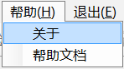
图4-3-14
- 帮助：单击此项，即可获得软件的联机帮助文档。
- 关于：单击此项，即可获得关于程序的版本信息。单击“×”，返回程序主界面。

4.3.5 退出系统
单击该选项，系统弹出如图4-3-15所示窗口。
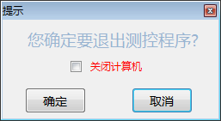
图4-3-15
单击“确定”，则退出测控软件返回计算机桌面；单击“取消”，则返回测控软件主界面。
选择“关闭计算机”后单击“确定”，系统则先退出测控软件，然后自动关闭计算机。

4.4 数据管理菜单
详细介绍见第五章。

第五章 数据管理

5.1 主界面
在测控软件主界面上单击“数据管理”菜单或快捷栏“数据管理”按钮即可进入如图5-1-1所示的主窗体，该窗体主要由菜单栏、快捷按钮栏、数据栏、状态栏等组成。
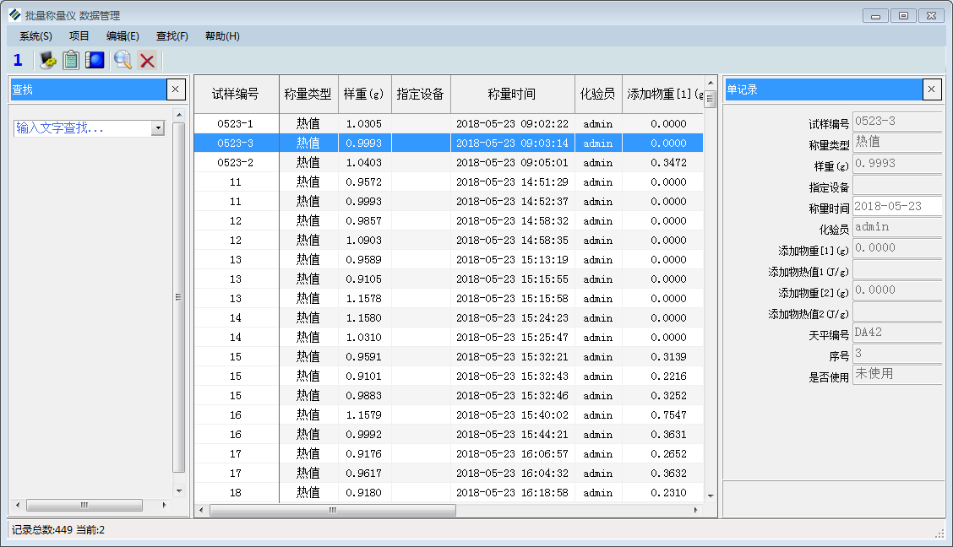
状态栏
数据栏
单记录浏览窗体
自定义
查找
快捷按钮栏
菜单栏
图 5-1-1
- 标题栏：显示数据库标题；
- 菜单栏：用于管理和操作数据库的各功能菜单；
- 快捷按钮栏：显示操作数据库的快捷工具；
- 数据栏：包括自动编号、试样编号、测试各指标的值、测试日期、测试时间、化验员等。
- 自动编号组成：仪器控号1（位）+年4（位）+月2（位）+日2（位）+样品编号3（位）；
- 注：样重数据没有自动编号
- 状态栏：显示当前数据记录的时间、总数及位置。
此外，当光标移至数据栏，单击鼠标右键，即可弹出如图5-1-2菜单，下面详细介绍各功能。
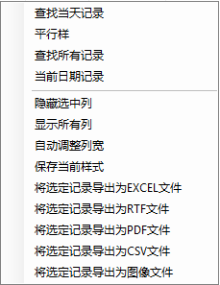
图5-1-2
- 查找当天记录：单击此项，即可显示当天保存的所有记录。
- 平行样：单击此项，数据栏内将显示与所选记录试样编号、测试日期相同的记录。
- 查找所有记录：单击此项，数据栏内将显示所有保存的记录。
- 当前日期记录：单击此项，数据栏内将显示与所选记录具有相同测试日期的记录。
- 隐藏选中列：选中数据栏内显示列，单击此菜单项，即可隐藏选中的列。
- 显示所有列：单击此项，数据栏内将显示所有配置列。
- 自动调整列宽：单击此项，数据栏根据各列内容自动调整列的显示宽度。
- 保存当前样式：单击此项，可保存数据显示栏中当前各列的格式设置。
- 将选定记录导出为EXCEL/RTF/PDF/CSV/图像文件：单击此项，可界面上当前选定记录数据导出相应的文件及表格。

5.2菜单介绍

5.2.1系统
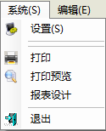
图5-2-1
5.2.1.1 设置
单击此菜单项或快捷栏中的“设置”按钮，系统会弹出如图5-2-2所示的设置窗体。
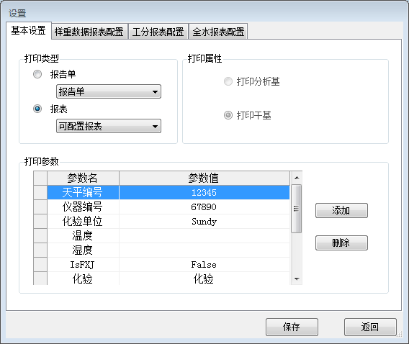
图5-2-2
- 基本设置选项卡
打印类型
- 报告单：打印平行样的过程参数及平均值。
- 报表：打印单条或多条记录的多个指标，报表格式可选择可配置报表和固定报表两种，当选择可配置报表时，可以在本窗口报表配置选项卡中对需要打印的列进行配置。
打印属性
- 打印分析基：设置“报告单”打印有效，打印的实验结果均为分析基。
- 打印干基：设置“报告单”打印有效，打印的实验结果均为干基。
打印参数
在此表中输入打印参数和参数值，可以在报表中按设置的值显示出来。当用户在自定义报表设计中可在该表中添加参数和参数值，然后在报表中建立同名参数，即可将该参数值引用到报表中来。
- 报表配置选项卡：样重数据报表配置如图5-2-3-1所示，工分报表配置如图5-2-3-2所示，全水报表配置如图5-2-3-3所示。
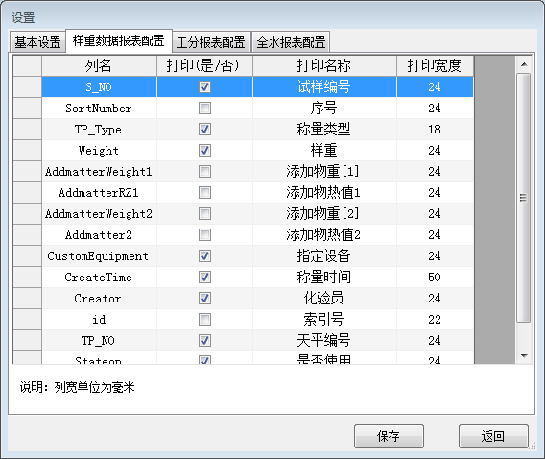
图5-2-3-1
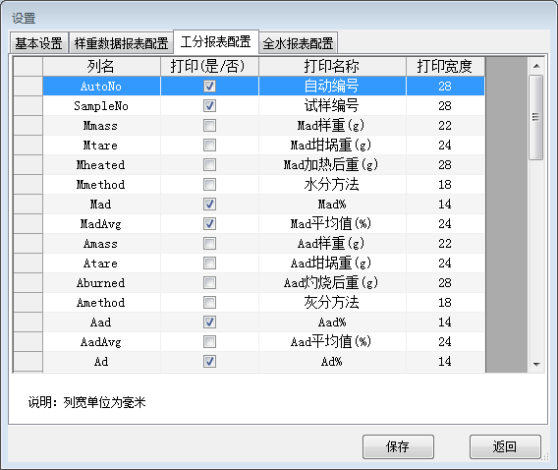
图5-2-3-2
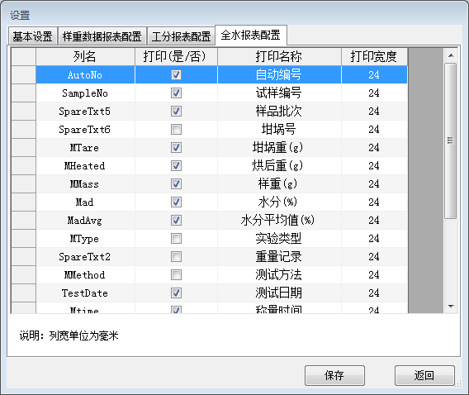
图5-2-3-3
- 列名：数据库存储数据的字段名。
- 是否打印：该列是否在报表中打印出来。
- 打印名称：在报表中显示的该列的名称。
- 打印宽度：各列在报表中占用的宽度，单位为毫米。
注：
  - 该选项卡中的设置只对可配置报表有效。

5.2.1.2 打印：在菜单中选择此项，系统将根据打印设置参数打印报告单或报表。

5.2.1.3 打印预览：在菜单中选择此项，可进入预览窗体，浏览预打印的数据。

5.2.1.4 报表设计：在菜单中选择此项，可进入报表设计窗体，可对当前选择的报表进行修改和重新设计。

5.2.1.5 退出
在菜单中选择此项或单击数据库主界面窗口右上角的“X”，系统会弹出如图5-2-４所示窗体。
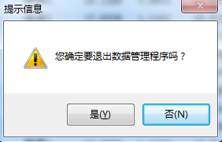
图5-2-4
单击“是”，则退出数据库返回到SDBWIE批量称量仪主界面。
单击“否”，则返回数据库主界面。

5.2.2项目
如图5-2-5所示
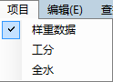
图5-2-5
- 样重数据：在菜单中单击此项，将在数据栏显示样重数据。
- 工分：在菜单中单击此项，将在数据栏显示工分数据。
- 全水：在菜单中单击此项，将在数据栏显示全水数据。

5.2.3编辑
如图5-2-6所示
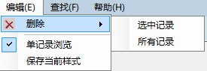
图5-2-6
- 删除：在菜单中单击此项，删除选中记录或所有记录。
  - 注：样重数据只能删除已使用的数据
- 单记录浏览：在菜单中单击此项，在数据显示栏右侧显示单记录浏览窗口。
- 保存当前样式：在菜单中单击此项，将自动保存数据栏中当前各列设置状态。

5.2.4查找
如图 5-2-7所示
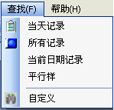
图5-2-7
- 当天记录：在菜单中单击此项或单击快捷栏中的“当天记录”按钮即可显示当天保存的所有记录。
- 所有记录：在菜单中单击此项或单击快捷栏中的“所有记录”按钮，数据栏内将显示所有保存的记录。
- 当前日期记录：单击此项，数据栏内将显示与所选记录具有相同测试日期的记录。
- 平行样：单击此项，数据栏内将显示与所选记录试样编号相同、测试日期相同的记录。
- 自定义：在菜单中单击此项，将出现如图5-1-1所示的查找窗口。在查找文本框输入任意需要查找的数据可模糊查找到相关数据

5.2.5帮助
如图5-2-8所示
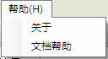
图5-2-8
关于：在菜单中单击此项，即可获得关于SDBWIE批量称量仪数据管理程序的版本信息。单击确定，返回主窗口。
文档帮助：单击此项，即可获得数据管理软件的联机帮助文档。

第六章 操作规程

6.1实验流程

6.1.1 样重数据称量：批量称埚（单个称样）称量模式下的热值指标称量
6.1.1.1称量准备
- 准备清理好且质量恒重的量热仪称量坩埚、称量样品和干净的样勺。
- 在参数设置菜单下，「称量模式」选项卡中，选择批量称埚（单个称样）模式。
- 称量前，打开仪器电源，天平预热30min以上。
6.1.1.2称量步骤
- 双击“SDBWIE200批量称量仪”图标，进入批量称量仪系统的测控环境。
- 单击称量快捷图标或【称重】主菜单中「样品称量」子菜单项，弹出“样重称量窗口”。
- 在称量窗口中，将「称量项目」设置为“样重数据”和“热值”，并按照系统提示在「试样个数」项内栏输入样品总个数，然后单击「开始」。
- 按系统提示从1号位依次放置量热仪坩埚→单击「确认」→系统自动称量所有坩埚重。同时“坩埚重”栏显示实际称量的坩埚重。
- 坩埚称量完毕后，系统自动旋转到1号坩埚位，并提示“加入（0.9～1.1）g样品”→按照提示加入适量样品后按确认键→系统自动称量样重合格并稳定，系统鸣叫一声，旋转至下一格，进行下个样重的称量。不加入试样，直接按确认键，等待天平读数稳定，则做空白样处理。
- 按照上述步骤称量完所有样重后，单击“保存”完成称量，系统自动将称量数据上传至网络服务器数据库。同时仪器自动打开排废气风扇，自动排除样品异味。
- 称量结束后，人为取走样盘上的坩埚，进行后续实验。
- 单击「退出」项，确认退出测试控软件，并关闭计算机即可。

6.1.2 工分指标称量：批量称埚（批量称样）称量模式下的分析水分称量
6.1.2.1称量准备
- 准备清理好且质量恒重的分析水分坩埚、称量样品和干净的样勺。
- 在参数设置菜单下，「称量模式」选项卡中，选择批量称埚（批量称样）模式。
- 称量前，打开仪器电源，天平预热30min以上。
6.1.2.2称量步骤
1、干燥前分析水分样重数据称量
- 双击“SDBWIE200批量称量仪”图标，进入批量称量仪系统的测控环 境。
- 单击称量快捷图标或【称重】主菜单中「样品称量」子菜单项，弹出“样重称量窗口”。
- 在称量窗口中，将「称量项目」设置为工分和分析水，并在「试样个数」项内输入样品总个数，然后单击「开始」。
- 按系统提示从1号位依次放置分析水分坩埚（注：此时只放置水分坩埚，不放置坩埚盖）→单击「确认」→系统自动称量所有坩埚重。同时“坩埚重”栏显示实际称量的坩埚重。
- 坩埚称量完毕后，系统自动旋转到1号坩埚位，并提示“加入（0.9～1.1）g样品”→按照提示加入适量样品后按确认键→系统自动称量样重合格并稳定，系统鸣叫一声，旋转至下一格，进行下个样重的称量。不加入试样，直接按确认键，等待天平读数稳定，则做空白样处理。
- 按照上述步骤称量完所有分析水分样重后，系统自动旋转到1号坩埚位，并提示“放置坩埚盖后按确认”→按照提示放置坩埚盖后按确认键→系统自动称量坩埚盖重合格并稳定，系统鸣叫一声，旋转至下一格，进行下个坩埚盖的称量（注：每次称量的合格坩埚盖重自动计算至原来的坩埚重量中）。
- 称完所有坩埚盖重后，系统提示称量完毕，按照系统提示单击“保存”完成称量，系统自动将本批称量的水分称量数据绑定生成一个称量批次编号（如05200801-001），并自动将称量数据上传至网络服务器数据库。同时仪器自动打开排废气风扇，自动排除样品异味。
- 称量结束后，人为取走样盘上的坩埚，进行水分干燥实验。

2、干燥后分析水分称量
- 双击“SDBWIE200批量称量仪”图标，进入批量称量仪系统的测控环 境。
- 单击称量快捷图标或【称重】主菜单中「样品称量」子菜单项，弹出“样重称量窗口”。
- 在称量窗口中，将「称量项目」设置为工分和分析水，并在「样品批次」项内选择样品批次（如05200801-001）关联称量。此外，也可选择直接进入主程序工分数据界面，在需要关联称量的样品编号栏，点击鼠标右键，选择“关联编号”→“分析水”，进行干燥后的分析水分关联称量。
- 进入称量界面后，按提示从1号位依次放置干燥后的分析水坩埚→单击「确认」，系统自动开始进行干燥后重的称量。每个分析水分称量的干燥后重会依次显示在水分数据界面的“烘后重”项目栏，且系统自动计算和显示出水分值。
- 所有样品称完后，单击“保存”完成称量，数据自动上传至网络服务器数据库。
- 如需进行水分检查性干燥称量，则人工取走样盘上的坩埚，继续进行水分干燥和称量，操作同上述1～5步骤。不需检查性干燥称量，则人工取走样盘上的坩埚，并进行清理坩埚放置干燥塔中备用。
- 单击「退出」项，确认退出测试控软件，并关闭计算机即可。

6.2操作约定以及注意事项
- 仪器和天平安装好后，不能移动天平位置，否则可能影响称量结果。
- 称样过程，仪器周围不能有风源、震动源。
- 称量过程中，根据称量指标将对应坩埚按照要求正确放置在样盘坩埚孔位中，不得人为放偏。
- 为了称量数据能正常上传至网络服务数据库，请保持网络联机通讯正常。
- 实验过程中，出现异常断电，恢复供电时，启动测控软件，可单击称量按钮，按照系统提示选择进行断电恢复称量。
- 其它样重指标（如硫值、碳氢氮）和工分指标（如灰分、挥发分、全水分）的称量操作步骤同上述操作类似。

第七章 仪器维护与保养
设备的维护与保养是非常重要的，它直接关系到设备的准确度、精密度、故障率及其使用寿命。为保证仪器的正常使用，请仔细阅读本章，做好设备的日常维护和保养工作，以确保贵单位正常的生产运营。
- 本仪器配套使用的计算机、打印机等请按相应的使用说明书中的规定进行维护和保养。计算机应定期进行查毒、杀毒，防范病毒侵入计算机而影响仪器正常工作。
- 仪器应置于干燥的环境中使用，注意防止灰尘或腐蚀性气体的侵入。若长期不使用仪器，请先关闭仪器电源，拔掉电源插座，再用专用防尘罩保护好仪器。
- 非本仪器操作人员，请勿操作；不可随意拆卸仪器各部件，以免误操作引起故障。
- 请避免空调、风扇的气流直接吹向仪器。
- 试验时，请严格按《仪器的使用与操作规程》的规定步骤进行操作。
- 试验开始后，严禁上网或玩游戏，以免影响系统的正常运行。若计算机上安装有杀毒软件，请注意必须关闭防火墙和实时扫描病毒功能，否则，将导致不能正常实验。
- 移动本仪器时务必小心轻放，以免损坏天平。移动之后必须重新调整仪器的水平度，进行天平校准，检查校准仪器的精度。

第八章 常见问题及解决方法

本章介绍仪器常见故障及其维护常识，若用户不能自行解决，请与我司联系。

故障现象 | 原因与排除方法
- 系统显示未联机。 | 1、电脑未安装网卡驱动；  2、网线或网线接口损坏；  3、若连接在局域网内，可能存在IP地址冲突；  4、电脑防火墙阻止了软件与仪器通信，关闭防火墙或修改防火墙通信规则；  5、程序被病毒破坏了；  6、通讯不正常，请专业人员修理。
- 提示“天平数据读取失败”。 | 1、未开仪器电源，打开仪器电源即可。  2、系统设置天平参数（含连接串口号)与天平参数不一致，检查或重新设置天平参数。  3、天平联机信号线未接好或接触不良，切断所有电源，重新连接天平联机信号线。  4、请专业人员修理。
- 天平不稳 | 1、称量时周边气流影响。  2、天平安装不平稳。
- 天平清零不稳 | 1、清零时周边气流影响。  2、天平安装不平稳。
- 提示“XX运动超时”。 | 1、光电检测限位开关积灰尘，或者编码盘定位槽积累灰尘，清理灰尘即可。  2、编码盘或者定位挡片调节不当，重新调试即可。  3、光电开关到板卡线损坏或者插座接触不良，重新插好或更换。  4、请专业人员修理。
6.无法打印或打印出错。 | 1、打印机信号线是否接好或损坏；  2、打印机程序问题，重新设置打印机；  3、测控软件有问题，更换软件；  4、打印机有问题，持保修单找当地维修点。
7.计算机死机。 | 1、检查修改电脑CONFIG.SYS设置，应重新安装测试软件；  2、电脑病毒，应杀毒，必要时重新安装操作系统；  3、测试软件被破坏；  4、计算机故障，持保修单找当地计算机维修点。

第九章 安装图解

9.1 机箱正前方
玻璃罩门手柄
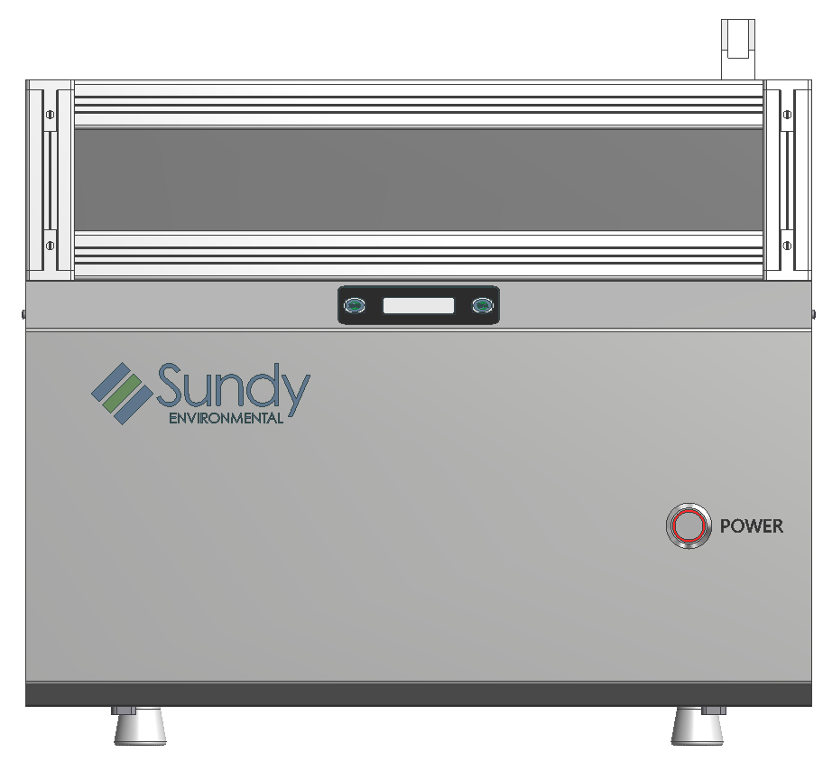
玻璃罩组件
按键贴膜
电源键

9.2 机箱正后方
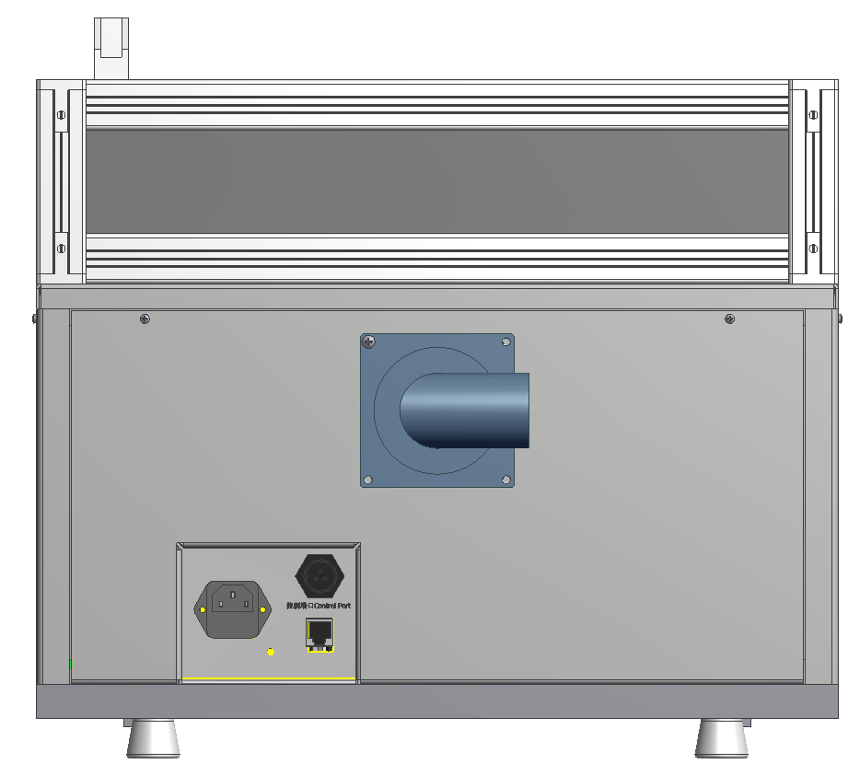
IO板
排风管

9.3 机箱内部结构
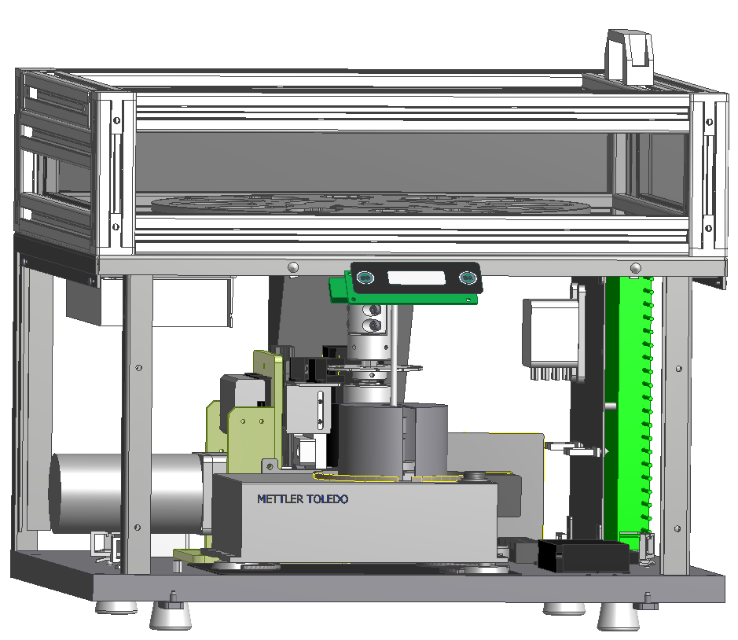
天平
水灰升降机构
步进电机驱动器
IO板
板卡
称样顶杆
继电器
排风管
开关电源

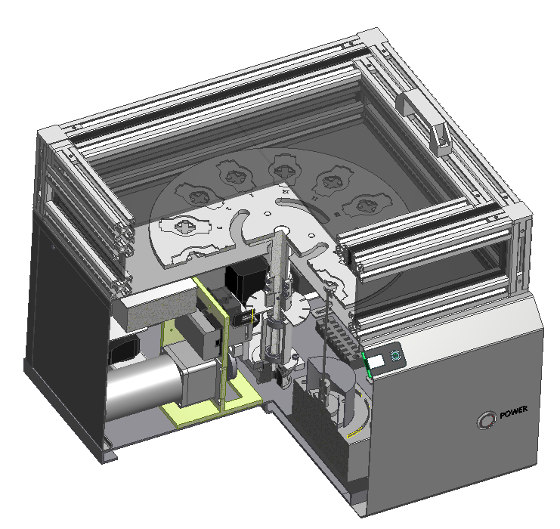
天平电源
接线排座
旋转组件
样盘

附录一：仪器主要部件列表

批量称量仪 |  |  |  | 批量称量仪
序号 | 物料编码 | 名 称 |  | 序号 | 物料编码 | 名 称
1 | 3.02.01.10167 | 天平垫子 |  | 30
2 | 3.02.01.10168 | 称样顶杆 |  | 31
3 | 3.02.01.4792 | 主机支撑脚 |  | 32
4 | 3.02.01.9369 | 水灰排风管A |  | 33
5 | 3.02.01.10173 | 样盘 |  | 34
6 | 3.01.01.1293 | 同步皮带 |  | 35
7 | 3.01.01.1767 | 手柄 |  | 36
8 |  |  |  | 37
9 |  |  |  | 38
10 |  |  |  | 39
11 |  |  |  | 40
12 |  |  |  | 41
13 |  |  |  | 42
14 |  |  |  | 43
15 |  |  |  | 44
16 |  |  |  | 45
17 |  |  |  | 46
18 |  |  |  | 47
19 |  |  |  | 48
20 |  |  |  | 49
21 |  |  |  | 50
22 |  |  |  | 51
23 |  |  |  | 52
24 |  |  |  | 53
25 |  |  |  | 54
26 |  |  |  | 55
27 |  |  |  | 56
28 |  |  |  | 57
29 |  |  |  | 58

附录二：仪器关键部件和试剂维护保养周期

保养项目 | 保养周期 | 保养位置 | 操作方法
实验用坩埚 | 每次实验后 |  | 实验后清理干净以免结垢，有破裂或缺损时更换。
称样顶杆 |  | 天平位置 | 断裂或破损时更换
光电传感器 |  | 机箱内部各定位位置 | 损坏时更换、定期清扫灰尘
灰尘清扫 | 1年 | 机箱内部 | 机箱内部定期清扫
同步带 |  | 机箱内部 | 损坏时更换
注1：所有保养周期均以每天工作8小时计算。

